绿色智慧环境学院
学参天地 师法自然
2019年
2019年12月
服务育人
服务育人建设质量报告

目录
一、学业服务 - 4 -
（一）主要成果 - 4 -
（二）基本措施 - 5 -
二、就业服务 - 6 -
（一）主要成果 - 6 -
（二）基本措施 - 7 -
三、资助服务 - 8 -
（一）主要成果 - 8 -
（二）基本措施 - 9 -
四、心理健康教育与咨询服务 - 9 -
（一）主要成果 - 9 -
（二）基本措施 - 9 -
五、生活服务 - 10 -
（一）主要成果 - 10 -
（二）基本措施 - 12 -
六、存在问题 - 13 -
七、拟整改措施 - 13 -
八、附件 - 14 -

绿色智慧环境学院2019年
服务育人建设质量报告
我院服务育人紧紧围绕“完善治理体系，提高治理能力”教育改革主题，秉承“以人为本、服务至上”的工作理念，以教学为中心，以学生成长成才成功为宗旨，以努力搭建平台培养“能说、会写、擅教、懂管理、能创新、敢创新”的新工科应用型人才为目的，不断完善服务内容，提高服务能力，稳步推进服务工作规范化、制度化、科学化，全方位构建“全员育人、全过程育人、全方位育人”的良好服务工作格局。

一、学业服务

（一）主要成果
学院认真贯彻落实全国高等院校家与工作要求，重视专业学科的学习发展，培养学生创新意识、实践能力，以职业生涯规划为引导，学术科技竞赛为载体，开展学风建设活动，逐渐形成“弘毅尚知、求真务实”的优良学风。
1.新专业新征程，开启环境学院新篇章。2019年我院新增环境生态工程专业，旨在培养德、智、体、美、劳全面发展，具有人与自然和谐共生理念，掌握环境学、生态学和工程学理论、知识和技能，的高水平应用型人才。面向国家和地方生态保护和生态文明建设的重大需求，发展潜力巨大。截止2019年我院班导师人数达9人，且全部由博士担任，有效的落实了班导师工作制度，利用班导师跟班指导的优势，有效深入学生内部，与学生一对一交流，及时解决同学们遇到的各类问题，培育全方面发展的学生群体。同时加强高效育人建设，打造育人新品牌。
2.夯实基础为本，拓展创新教学新桥梁。坚持“以学生为本”的教育理念，加强师生学习上的交流，班导师不定时与班级同学进行知识指导，扫清学生专业迷茫的现象引领学生遨游专业知识海洋。并且我院于2019年新建设落实三间创新创业教室分别为“生态环保创新创业中心”“多功能室”“3D教学工厂”结合新型教学科技为学生更好的学习专业知识，并在此多次开展课外科技活动，举办小型竞赛路演。真正做到“融合科技智慧，创造绿色未来”的办学宗旨。
3.研路莘莘学子，做前进路上的引路人。学院大力开展考研指导服务，专业导师用自己丰富的专业知识进行多方位的引导与帮助，解决学习上的困难。学院领导与老师不定时进行关心和问候。了解考研生的学习情况。此外学院收集详细学生考研信息加以对考研学子的慰问，以寝室走访考研交流群的谈话等形式，真真切切的传递着学院的关怀，并且邀请往届优秀的毕业生进行考研经验交流分享，增强了学生考研信心与动力。

（二）基本措施
1.搭建多样学业服务体系平台，专业素质显著提高。落实书籍教育，培养学院读书读氛围，让人人心中有书声，心中怀笔墨，2019年共收取读书笔记261份，展出优秀作品35份。大力推广用知识武装头脑，用书籍丰富人生。2019年我院共有20位项目指导老师组建项目团队，针对大二在校生开展一学期的环保行业创新创业课程，增强了学生创新意识与思维进取精神。全年共培育200余项学科竞赛项目，其中全国大学生第五届互联网+创新创业大赛获重庆市银奖1项、第十六届“挑战杯”全国大学生课外学术科技作品竞赛获重庆市三等奖1项、第七届重庆市创新创业大赛获市级三等奖1项、“大创慧谷”杯创新创业大赛获涪陵区一等奖1项、2019年大学生创新创业训练计划项目重庆市级立项3项、第四届“创青春”大学生创新创业大赛获校级决赛2项。（见附件2）

二、就业服务

（一）主要成果
毕业生就业创业指导工作成果显著。我院先后与20余家企事业单位达成协议，建立了专业实习基地，其中涪陵环境监测站、涪陵污水处理厂、中科院重庆绿色智能技术研究院已成为长期稳定的本科生实习实践、产学研结合的重要平台，重庆市元素E家众创空间创新创业平台。举办毕业生就业座谈会、优秀毕业生经验交流会、优秀交换生经验交流会、毕业生考研考前动员会。协助学校举办校园双选会，为毕业生提供就业平台，提供岗位500余个，毕业生就业率显著提高（见附件3）。考研取得新突破，其中985、211院校9人。在创业方面，也取得突破性进展，我院学生成功注册公司营业执照并实现盈利。

（二）基本措施
从实际出发结合当前就业形势，对毕业生的就业创业环境进行深入的分析和研究，制定科学有效的服务指导方针，并为毕业生的就业创业计划提供物力、财力、人力方面的支持。由学院党政领导引领建立创业就业指导、创业就业教育、创业就业帮扶一体化建设。
1.发动学院领导班子，实现一对一帮扶指导。学院班导师积极介入学生职业生涯规划书的制定以及党员干部组织学生参加简历大赛，帮助学生分析优势和不足，提出学习发展目标，制定符合学生实际的职业生涯规划；
2.加强就业政策的宣传解读。引导学生树立向新疆、西藏等偏远地区和基层就业和自主创业的正确择业观。组织专场招聘会，拓展毕业生就业市场。加强对考研学子鼓励与支持；举办考研经验交流会以及毕业生考研考前动员大会。
3.组织学生参加校园双选会，为毕业生提供就业平台。协助用人单位，高校办理学生应所需手续，同时加强对毕业生和用人单位的跟踪调研，开展满意度双向调查，为学校专业建设和教学改革提供科学依据。
4.做好创新创业平台服务。学院高度重视创新创业工作，组建创新创业项目导师团队，为学院创新创业工作制定方针。培养大学生创新创业意识，促使大学生主动学习创业所需技能，提高创新创业从理论转化为行动的可能性。
5.提高大学生创新创业能力的提升。良好的创新创业能力能够帮助大学生科学地进行分析决策，灵活利用各种资源，解决创业过程中遇到的各种现实问题。
6.对大学生创新创业心态的引领。良好的创新创业心态可以帮助大学生及时调节自己的心理，改进自己的行为，在面对困难时保持积极向上的精神面貌。积极开展创业就业文化节的系列讲座、论坛、比赛等，营造创新创业就业的文化氛围。我院教师以团队形式担任项目导师，在创新创业方面有效指导学生，大力支持学生科研立项，申请专利。

三、资助服务

（一）主要成果
学院与学校学生资助管理中心联动，以“资助育人”为宗旨，有效开展奖、助、勤、减、补工作，认真做好2019年贫困认定、奖助贷等工作。本学年度通过今日校园网络平台对经济困难学生进行认定，经本人申请，各年级各班级评议小组讨论、辅导员审核，学院资料复核，及学生处三级审核，落实家庭经济困难学生的资助工作，让贫困学生感受党和国家的温暖。2019年我院通过贫困认定人次共135人，其中特别困难32人，比较困难38人，一般困难65人。客观评判、合理区分、精准发放国家励志奖学金10人，国家助学金95人，暖冬行动补助21人；赴美带薪实习2人，提供勤工助学岗位10个（见附件4）。基本覆盖率达到40.8%。

（二）基本措施
1.不断完善以“奖、助、勤、补、免”为主体的学生帮扶体系，优化贫困认定程序，完善贫困认定办法，健全贫困信息库。完善资助育人等评审制度和办法，引导学生自立自强、发奋学习、感恩社会；做好临时困难补助等工作，切实帮助学生解决生活上的困难。
2.积极争取社会资助，拓宽助学渠道，努力扩大学生受助面；积极提供特困特需同学勤工助学岗位，鼓励学生锻炼自己，参加劳动获取报酬，减轻生活负担，引导学生自立自强、发奋学习、感恩社会。
3.完善奖助学金评审制度和办法，坚持做到公平、公正、公开，和谐开展学生综合测评，切实发挥奖助学金的帮扶与激励作用。

四、心理健康教育与咨询服务

（一）主要成果
学院开展青春微课堂、心理健康讲座、心理健康知识竞赛、三级心理之家手抄报活动、省外学子座谈会、考研学子交流会等不同形式的心理健康教育活动，促进学生的心理健康成长。除此之外，家校联系、“心理一对一谈话制度”进一步增强，家长、教师、学生沟通达300余次，学院书记、辅导员、班导师与学生的心理谈话达百余人次（见附件5），实时掌握学生的心理动态。

（二）基本措施
推动心理健康组织管理建设。班级设置心理联络员，缩短信息反馈链，减少层层汇报的信息延后性；建立2019级新生心理健康档案，补充和完善2018级、2017级学生心理健康档案；积极与学生处、心理咨询中心联动，开展心理骨干培训会，稳固“心理咨询中心-二级心理联络站-班级心理委员”三级联动机制，建立“辅导员-心理联络员-心理委员”心理健康基层组织。
1.持续开展特色心理健康活动。对新生开展生理健康与心理健康专题讲座，普及心理健康知识；开展新老学子交流会、省外学子座谈会，关爱学生的心灵成长；组织学生进行爱国主义教育主题观影活动，对心理健康教育有较好地促进；策划心灵驿站活动，对了解学生心灵和解决学生问题都有积极的作用；开展三级心理之家活动，促进学生健康成长。
2.积极进行心理健康常规工作。对班级心理委员进行初步培训，开展心理委员交流会；以辅导员谈心谈话、班导师一对一沟通等个体咨询方式，关爱学生的生活、学习等；定期收取班级心理汇报表、整理年级情况汇总表、学院心理月报表；积极拓展心理康咨询渠道，以全面对学生心理困扰进行疏导；加强心理健康教育，引导学生心理健康发展。

五、生活服务

（一）主要成果
开展寝室安全知识讲座、冬季防火知识讲座,组织开展了32次查寝，制定奖惩制度，督促学生保持寝室干净整洁，宣讲安全注意事项，加强同学们的安全意识；学院领导老师高度重视社区建设，开展新生寝室走访慰问活动、五彩社区参观活动各1次，辅导员深入寝室3次，寝室参与率高达92%，推进了社区的建设发展和学生基础文明养成教育，促进了师生之间的交流，解决了我院学子学习和生活方面的部分困惑，引领同学们在优越的环境里更好的学习生活。
加强五彩社区的建设，组织辅导员、老师及全体学生干部参观南八示范性社区，更好的了解社区建设的具体情况，从而让社区更好地服务于同学开展丰富多彩的寝室文明创建活动，提升校园文化内涵，让学生在潜移默化中养成良好的生活习惯；鼓励我院同学们积极参加周五成长计划——英语流利说、青年说为主题活动，人数达到10余人次，在享受活动乐趣的同时学习到了更多的知识。
我院学子结合专业知识，在实践中学习，在学习中实践，用课外时间将领养的植物精心呵护，仔细打理，让它们能够茁壮的成长，从而达到美化社区的效果。
2019年环境学院总人数338，参加大学生医保人数140，居民医保193人，其它医保5人，做到人人有保（见附件6）。全年我院未发生任何安全事故；网贷排查情况良好，增强了班级、年级、学院学生的安全防范意识。我院形成以班团会和网络宣传为主阵地的安全教育模式，及时开展网贷安全隐患排查，电信诈骗知识防范宣传，每个季度将上交一次排查表和排查报告。线上线下同步开展教育，让安全意识进课堂，更进头脑。

（二）基本措施
1.两个“落实”：全面落实大学生医保工作，积极引导学生参加大学生医疗保险，从大学生的健康出发，有效地解决了学生突发伤害，患大病门诊以及住院的医疗保障问题，同时结合大学生的实际特点，极大的放宽了特大疾病保障范围。
2.两个“出发点”：从我院班级出发，建立“安管处+后勤集团+院领导+辅导员+学生干部”多重监管机制，力争学生教育管理联动，确保各班同学能以健康的状态更好的投入到学习中去，切实保障同学们的生活安全；通过微信公众号、官Q，特色班团会进行线上线下宣传，推出有关网络诈骗、寝室安全等一系列文章提高提高同学们的自我防范意识，维护同学们的权益，确保同学们的人身安全。
3.继续落实“一班一导师”制度，加强师生沟通合作与交流，主要从学生日常生活和课程学习两方面深入了解学生，针对每位学生所存在的问题对症下药，致力让学院每位学生在生活和学习中拥有良好的心态，在此基础上于学习做到一丝不苟。
4.从我院全体学生出发。每周对全院寝室进行排查，使同学们的内务、纪律、安全和公物方面达到建设标准，从而保障同学们的宿舍安全，密切配合宿管、安保部门健全安全隐患排查机制和突发事件应急处置机制，落实安全常规管理环节，及时现场处置不安定因数，最大程度保护学生生命财产安全；建立健全的大学生权益保护机制，完善学生权益服务体系，提高全体同学的维权意识，建立我院的权益事件反馈群，及时收集同学们的反馈信息进行周报制度，遇到紧急情况则实施日报制度，确保了学生生活环境的优美和安全，成为强化服务体系的坚强后盾。

六、存在问题
（一）班导师、项目导师运行机制的持久性和落实情况有待加强。
（二）教学与团学一体化程度有待进一步落实。需要进一步达到教学与团学相互促进相互提升的局面；团学部门需要随政策和现状灵活改革和优化，与时俱进。
（三）心理健康工作未落到实处。我院设立班级心理委员，定期收取心理月报表，但相应班委仍出现懈怠心理，以敷衍的心态完成心理月报表，而心理健康问题很多时候又是隐性的，所以导致在学生心理健康引导方面力度不够。
（四）部分毕业生就业观有偏差、就业指导针对性不强、就业信息来源单一、校园招聘会实效性不强、就业市场开拓乏力等问题还比较明显。
（五）科研指导老师专业化，创新创业指导老师多元化的格局还未成型，以学科专业为优势，开拓创新创业新局面还有待提升。

七、拟整改措施
（一）充分调动辅导员、班导师、项目导师的作用，以学生兴趣为出发点，针对学生的不同需求，对学生进行分类指导和培养，推动学生学业多方位成长，同时将课程和专业活动结合起来，增加专业学习的趣味性。
（二）打造特色心理体系，加大心理健康教育工作实施力度，扎实心理健康联络员、心理委员队伍建设工作，全面普及心理健康知识，完善心理危机预警干预系统。
（三）进一步加强和改善大学生管理服务工作，核心是以人为本。以服务学生成长成才为目标，以打造优质服务平台为载体，寻求学生对服务效果有效反馈路径，建立起长效的工作联动机制。为学生提供优质服务。
（四）开展就业创业为主题的系列讲座、论坛、比赛等，营造就业创业的文化氛围，帮助学生提升创业就业技巧。用班级QQ、微信群等互联网平台，开展实时就业信息推送，为毕业生提供全方位的就业信息服务。

八、附件
附件1：绿色智慧环境学院2019年服务育人各类活动
附件2：绿色智慧环境学院2019年创新创业情况
附件3：绿色智慧环境学院近三年毕业生就业情况
附件4：绿色智慧环境学院2019年受资助情况
附件5：绿色智慧环境学院2019年教师与学生交谈情况
附件6：绿色智慧环境学院2019年部分服务育人活动开展情况

附件1
表一 绿色智慧环境学院学风建设工作
序号 | 活动名称 | 时间
1 | 第二十三届二氧化硫、氮氧化物和颗粒物污染防治技术研讨会分会场 | 2019-04-21
2 | “青春心向党，建功新时代”知识竞赛初赛 | 2019-04-27
3 | 教育部环境类专业教学委员会原副主任盛连喜教授作专业建设和学科建设指导 | 2019-05-11
4 | 第一届“榜样的力量”优秀毕业生经验交流会 | 2019-05-13
5 | “饮水思源•铭记教诲——最后的课堂”讲座 | 2019-05-21
6 | 2019届毕业生论文答辩会 | 2019-05-23
7 | “青春心向党，建功新时代”主题辩论赛 | 2019-05-27
8 | “留学与深造，人生发展与规划”主题讲座 | 2019-09-11
9 | 2019级环境科学专业学生座谈会 | 2019-09-12
10 | 2016级环境科学专业学生座谈会 | 2019-09-12
11 | “环境生态工程专业思想教育”主题讲座 | 2019-09-13
12 | 2019级新生入学教育讲座 | 2019-09-14
13 | 学习与教学管理入学教育讲座 | 2019-09-14
14 | 2018—2019学年国家励志奖学金答辩会 | 2019-09-26
15 | 2019级校规校纪考试 | 2019-10-08
16 | “熟悉规则 安全操作”实验室安全手册竞赛 | 2019-10-18
17 | “绿色校园，低碳生活”院级演讲比赛决赛 | 2019-10-26
18 | “ 壮丽70年，奋斗新时代”主题演讲比赛 | 2019-10-28
19 | “道赤子初心，寄光明未来”致四年后自己的一封信主题班会 | 2019-10-28
20 | “青马工程第十四期——公文写作”活动 | 2019-11-09
21 | “蓝天白云 我是守卫者”第六届生态文明知识竞赛决赛 | 2019-11-30
表二 绿色智慧环境学院创业与就业服务指导工作
序号 | 活动名称 | 时间
1 | 校级挑战杯决赛第一次院级指导会 | 2019.03.11
2 | 扎根基层，放飞理想团会 | 2019.03.17
3 | 校级挑战杯决赛第二次院级指导会 | 2019.03.20
4 | 简历设计大赛 | 2019.04.02
5 | 开启天眼智慧，解译人间百态——遥感技术与就业报告讲座 | 2019.04.10
6 | “互联网+”校外创业导师指导会 | 2019.04.17
7 | 长江师范学院2019届毕业生春期校园双选会 | 2019.04.25
8 | 高校学生职业生涯规划大赛 | 2019.05.06
9 | 绿色智慧环境学院创新创业主题讲座 | 2019.09.12
10 | 绿色智慧环境学院第七届创新创业大赛路演 | 2019.10.11
11 | 第四届“创青春”大学生创业大赛路演 | 2019.10.23
12 | 长江师范学院2020届毕业生秋期校园双选会 | 2019.11.21
13 | 绿色智慧环境学院开展研究生考前动员大会 | 2019.11.28

表三 绿色智慧环境学院心理健康教育与咨询服务工作
序号 | 活动名称 | 时间
1 | 青春微课堂 | 2019.4.2
2 | 情绪分享站游园会 | 2019.5.24
3 | 新生生理健康与心理健康讲座 | 2019.9.10
4 | 新老学子交流会 | 2019.9.10
5 | 组织学生进行心理普查 | 2019.10.21
6 | 心理骨干培训会 | 2019.10.27
7 | 省外学生座谈会 | 2019.11.14
8 | 第十四届心理健康知识竞赛 | 2019.11.16
9 | 三级心理之家活动 | 2019.11.28

表四 绿色智慧环境学院生活服务工作
序号 | 活动名称 | 时间
1 | 寝室安全隐患大排查 | 2019.03.27
2 | 学生寝室规范化评比活动 | 2019.04.10
3 | 寝室安全隐患大排查 | 2019.05.03
4 | 寝室安全大排查 | 2019.06.27
5 | 十百千寝室评比活动 | 2019.06.28
6 | 新生寝室走访活动 | 2019.09.08
7 | 学习与教学管理讲座 | 2019.09.14
8 | 新生军训-整理内务 | 2019.09.18
9 | 寝室安全隐患大排查 | 2019.09.27
10 | 走进新时代，我与祖国共成长 绘画展，摄影展 | 2019.10.01
11 | 绿色校园低碳生活演讲比赛 | 2019.10.21
12 | 宿管委员交流会 | 2019.10.26
13 | 五彩社区，与你邀约 | 2019.10.31
14 | 学生公寓规范化评比活动 | 2019.11.12
15 | 寝室安全隐患大排查 | 2019.11.03
16 | 冬季防火知识宣讲 | 2019.11.21
17 | 冬季安全知识讲座 | 2019.11.29
18 | 消防演练 | 2019.11.29
19 | 寝室安全卫生宣传周手抄报活动 | 2019.11.30
20 | 寝室安全隐患大排查 | 2019.12.03
21 | 寝室安全知识宣讲会 | 2019.12.19

附件2
表一 科研以及创新创业项目参与情况
活动类别 | 项目数量 | 项目占比 | 备注
大学生创新创业培育计划 | 35个 | 90% | 占总项目比例
大学生创新创业训练计划 | 3个 | 32% | 占全员比例
互联网+大学生创新创业大赛 | 14个 | 31% | 占全员比例
第四届创青春大学生创新创业大赛 | 2个 | 12% | 占全员比例
第七届重庆市创新创业大赛 | 4个 | 50% | 占全员比例
表二 有代表性的创新创业团队及项目
活动类别 | 优秀项目数量 | 获奖
全国大学生第五届互联网+创新创业大赛 | 1 | 市级银奖
第七届重庆市创新创业大赛 | 1 | 市级三等奖
“大创慧谷”杯创新创业大赛 | 1 | 涪陵区一等奖
2019年大学生创新创业训练计划项目 | 3 | 市级立项
第四届“创青春”大学生创新创业大赛 | 2 | 校级决赛

表三：绿色智慧环境学院2019年学科竞赛参与情况
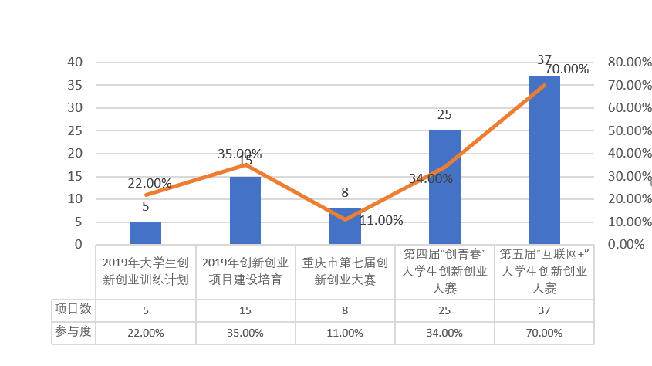

附件3
表一 环境学院近三年环境科学专业毕业生就业情况统计
年级 | 初次就业率 | 年终就业率
2017届 | 81.9% | 94.92%
2018届 | 83.4% | 100%
2019届 | 85.2% | 96.96%

附件4
表一 绿色智慧环境学院2019年受资情况一览表

表二 绿色智慧环境学院2018-2019年受助学生人数及金额

附件5
表一 辅导员、班导师与学生交流谈话次数汇总
序号 | 谈话人 | 谈话次数 | 问题根源 | 跟进情况
1 | 刘红芳 | 69 | 个人情感问题  人际交往  职业生涯规划  大学生学习方法  考研问题  日常生活问题  大学生创新创业问题  校园暴力  家庭关系问题 | 心理情绪疏导较为成功，同学们总体上心理状况良好，同学们咨询的问题都逐渐得到解决，也并无安全事故发生。
2 | 李月 | 75
3 | 朱金山 | 43
4 | 刘忠闯 | 40
5 | 王捷 | 39
6 | 袁静 | 35
7 | 孙启耀 | 41
8 | 吴易雯 | 34
9 | 刘东升 | 38
10 | 唐坤 | 33
表二 近两年辅导员、班导师与学生交流谈话总次数对比图

附件6 绿色智慧环境学院2019年各类服务育人活动
创梦想之辉煌，搏青春之无悔——绿色智慧环境学院举行第四届“创青春”大学生创业大赛路演
通讯员：徐怡可
为深入实施创新发展战略，激发大学生的创新思维，10月23日，绿色智慧环境学院在崇礼楼212,214教室举行第四届“创青春”大学生创业大赛路演。我院党总支书记况守龙，院长助理解晓华，环境生态工程系主任李武斌，实践教学中心主任余友清，团学兼学工办主任刘红芳，2017、2019级政治辅导员李月，18级环境科学2班班导师袁静，2019级环境生态工程1班班导师唐坤，19级环境科学1班班导师刘东升担任此次比赛评委。
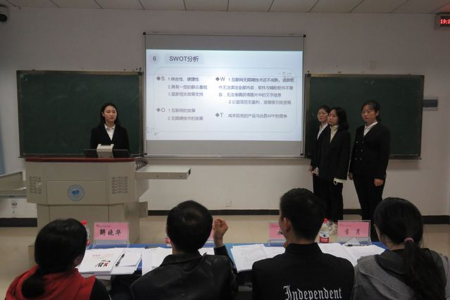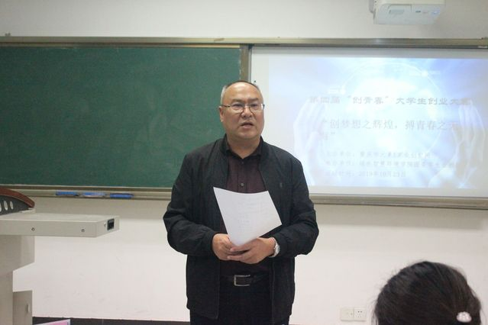
本次比赛共有24支队伍，分成两组进行路演，参赛团队以PPT的形式向评委进行项目展示。主讲人从项目初心，项目背景，项目战略等不同角度对项目进行介绍；在现场答辩环节，选手们对评委提出的问题进行作答，评委们对项目进行了评审，给予了指导和建议，并希望同学们能够突出重点，体现优势。路演结束后，况守龙书记和李武斌老师对此次活动做出总结。况守龙书记对选手的表现提出“五有五不”：比赛有态度，想法有新意，行事有规范，讲解有力度，选手有潜力；创意书不够严谨，思路不够广阔，创业项目不够大气，论证不够全面，团队力量发挥不够。希望同学们能够精进自己，再接再励。
本次路演推动了我院的学风建设，增强了学生的创新意识，提高了学生的创新创业能力，弘扬了创新精神，激发了大学生的创新创业热情，实现了以赛促学，以赛促教，以赛促创，营造了我院创新创业的良好氛围。
绿色智慧环境学院开展研究生考前动员大会
通讯员：李佩颖
11月27日，绿色智慧环境学院在至安楼北楼622会议室开展了研究生考前动员大会。参与此次大会的人员有绿色智慧环境学院党总支书记况守龙，团委书记兼学生办主任刘红芳以及2016级考研全体学子。
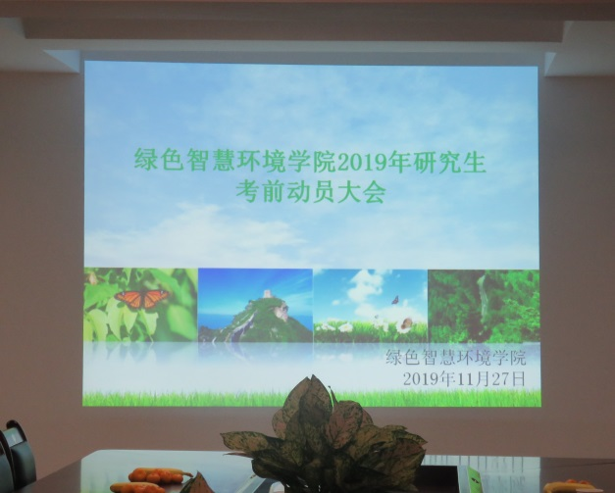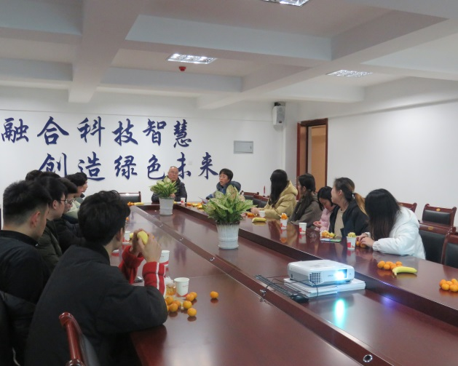
大会伊始，况书记对考研学子的选择给予肯定，并大力支持同学们考研。他认为考研学子大多是受上一届同学的影响，当今社会的经济发展以及自己对新高度的渴望与追求而想要考研的。紧接着，况书记鼓励同学们不要放弃，继续努力，如果现在感到迷茫和疲惫就说明大家的知识已经形成了一个体系，更要坚持。书记讲到，不论最终结果怎么样，奋斗的这几个月所获得的知识会在以后的人生中起到很大的作用。最后，书记还强调，考研的学子都应该保持良好的心态，从容面对并且提醒同学们要注意劳逸结合，适当做一些的运动。刘主任也对同学们进行了慰问，在提醒同学们注意身体的同时还强调了安全的重要性。同学们也希望在经济日益发达的时代中，通过考研来提高自己的知识储备，拥有更高的就业平台，得到更好的发展出路。
此次动员大会体现了我院教师对考研学子的关怀和学院对考研学子的重视，极大地鼓舞了他们对考研的热情，并有效地增强了考研学子的自信。

关注心理健康 共建成长家园——绿色智慧环境学院开展“三级心理之家”手抄报评选活动
通讯员：徐怡可
为加强对大学生的心理健康教育，推动心理健康教育工作和三级心理之家建设进院校、进班级、进寝室，11月28日，绿色智慧环境学院在至安楼北楼621会议室开展了“三级心理之家”手抄报评选活动。绿色智慧环境学院2017、2019级政治辅导员李月及部分学生会干部担任此次活动评委。
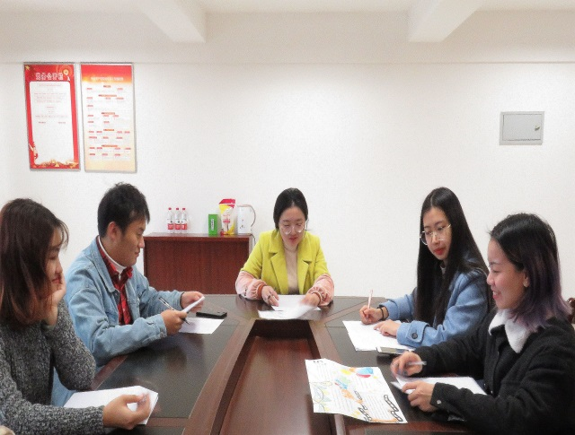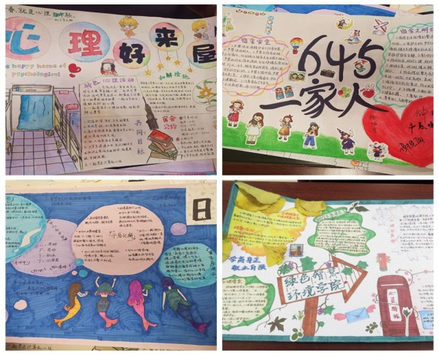
同学们参赛热情高涨，一张张生动的手抄报，新颖独特、取材真实，展现的是同学们生活的点点滴滴，表达的是同学们对寝室，对班级，对校园的热爱，深入刻画了当代大学生心灵成长的蜕变，具有积极的心理教育意义。
评选开始前，主持人给评委们讲解了评分细则——以是否符合主题，是否具有学习目标、方法措施以及是否美观等方面进行评分。评委们根据评分细则，认真筛选出了几份符合主题内容的手抄报。根据活动安排，此次活动评选出来的优秀作品将推至校级心理之家进行复赛。
此次活动宣传普及了心理健康知识，有利于加强同学们的心理健康教育，同时促进了寝室、班级内部成员的交流，有利于同学之间人际交往的发展。

绿色智慧环境学院开展寝室安全卫生知识讲座
通讯员：王世松
11月29日，我院在诚意楼209室开展以“宣传安全卫生知识，共创安全美丽校园”为主题的寝室安全卫生讲座。此次讲座旨在普及寝室安全知识，增强我院同学们的安全意识，着力创造一个安全、文明、舒适、方便的学习生活环境。此次讲座由我校学生社区管理科主任李君担任主讲人。
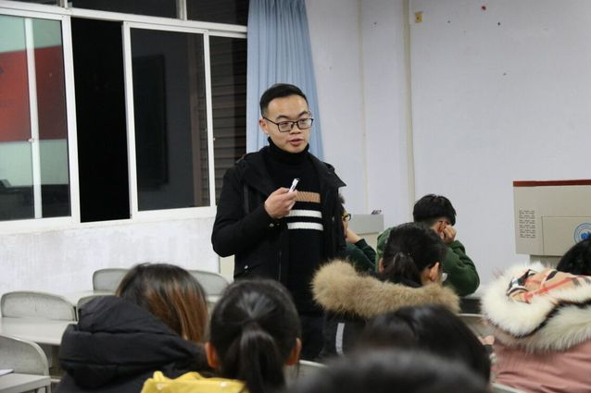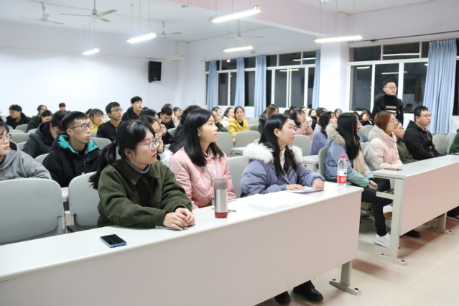
讲座上，李主任围绕“安全”这一关键词从高校火灾教训公寓用电安全、怎样预防火灾、火灾后的扑救及报警、发生火灾后的逃生及自救五个方面结合近年来发生的重大火灾安全事故真实事例，对同学们进行深入详细的剖析。李主任列举了很多高校火灾典型案例，分析了造成火灾这一重大事故的原因，教育同学们要树立安全意识，提高安全防范能力，并告诫同学们务必人走断电，避免因没有及时断电而造成个人和集体的利益损失和不良的社会影响，避免因图谋方便而使用热得快、电饭煲等大功率违规电器。
临近年末，防范火灾应是每个人都要有的安全意识。寝室是学生日常生活和学习的重要场所，也是火灾易发的重点防护目标，希望各位同学重视寝室安全，防范火灾于未然。
此次讲座强化了我院同学安全防范意识和自觉遵纪守法意识，为同学们以后的校园生活提供了保障。

